Warszawa, 9.09.2026

Dziewczyny w grze! po raz szósty. Rusza rekrutacja do programu CD PROJEKT RED i Fundacji Edukacyjnej Perspektywy dla przyszłych twórczyń gier.

CD PROJEKT RED i Fundacja Edukacyjna Perspektywy rozpoczynają rekrutację do szóstej edycji programu Dziewczyny w grze! skierowanego do uczennic szkół średnich, które chcą związać swoją przyszłość z tworzeniem gier. Na uczestniczki czekają stypendia, indywidualny mentoring osób pracujących w CD PROJEKT RED, warsztaty i możliwość poznania branży od środka. Program, realizowany we współpracy z Fundacją Edukacyjną Perspektywy i wsparciem partnera technologicznego AMD, rozwija się również poza swoim oficjalnym harmonogramem: jego absolwentki pracują już w gamedevie, tworzą własne projekty i zespoły, a kolejne roczniki dołączają do rosnącej społeczności Dziewczyn w grze!
Dziewczyny w grze! to roczny program stypendialno-mentoringowy dla uczennic szkół średnich z całej Polski. Każda z 20 uczestniczek otrzymuje stypendium w wysokości 12 000 zł przeznaczone na edukację i rozwój oraz zostaje połączona z mentorką lub mentorem z CD PROJEKT RED. Rekrutacja do programu trwa od 9 września do 31 października 2026 roku. Spośród zgłoszeń, w kilku etapach rekrutacji, wyłonimy 20 uczestniczek, które wezmą udział w rocznym programie mentoringowym. Szczegóły programu, harmonogram rekrutacji oraz zasady udziału są dostępne na stronie dziewczynywgrze.pl.

Rok, który pozwala sprawdzić, czym jest praca w gamedev

Przez rok uczestniczki regularnie spotykają się ze swoimi mentorami, biorą udział w warsztatach prowadzonych przez ekspertów i ekspertki z różnych obszarów gamedevu oraz odwiedzają studio CD PROJEKT RED. Mogą dzięki temu nie tylko rozwijać konkretne umiejętności, ale przede wszystkim poznać różne ścieżki, związane z tworzeniem gier, zobaczyć, jak wygląda codzienna praca w branży, i świadomie zaplanować kolejne kroki swojej edukacji i kariery.
Program nie zakłada jednej właściwej drogi do gamedevu. Uczestniczki mogą eksplorować różne dziedziny, od programowania i game designu, przez animację i grafikę, po narrative, audio, czy produkcję. Mentoring pomaga im znaleźć własny kierunek i rozwijać się właśnie w nim.
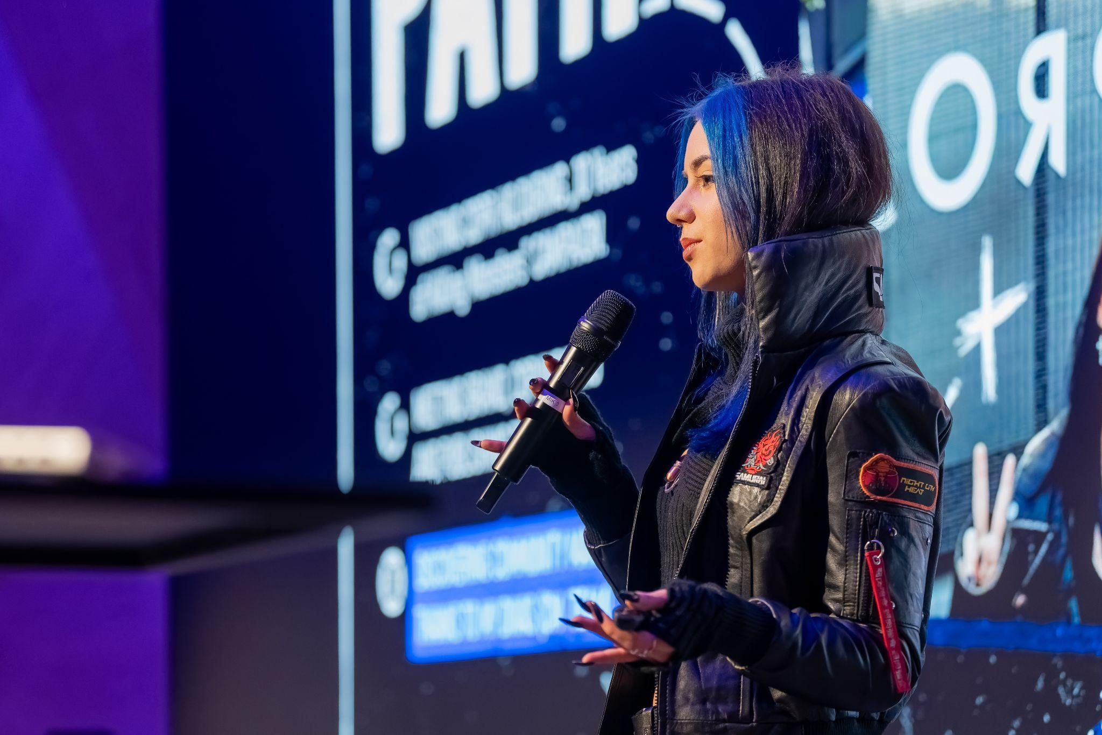

Polska jest jednym z największych ośrodków produkcji gier w Europie. Według najnowszego raportu „The Game Industry of Poland 2025” działa u nas 824 producentów i wydawców gier, zatrudniających łącznie ponad 14,5 tys. osób. Kobiety stanowią jednak zaledwie 24,5% osób pracujących w polskiej branży gier.
To właśnie tę różnicę Dziewczyny w grze! chcą konsekwentnie zmniejszać. Nie chodzi tylko o zachęcanie młodych kobiet do zainteresowania się grami, ale o pokazanie im, że zainteresowanie programowaniem, animacją, projektowaniem, grafiką, narracją czy innymi obszarami tworzenia gier może stać się początkiem realnej drogi zawodowej.

Od pierwszego spotkania z branżą do pierwszej pracy
Po pięciu edycjach coraz wyraźniej widać, że Dziewczyny w grze! nie kończą się wraz z finałem programu. Absolwentki kolejnych edycji wybierają studia i kursy związane z tworzeniem gier, zdobywają pierwsze doświadczenia zawodowe, staże i stanowiska juniorskie. Część z nich pracuje dziś w CD PROJEKT RED, inne rozwijają kariery w innych firmach polskiej branży gier.
Dla wielu z nich program był pierwszą okazją, żeby zobaczyć gamedev nie jako odległy świat, ale jako środowisko zawodowe, do którego można wejść poprzez rozwijanie własnych umiejętności, portfolio i zdobywanie doświadczenia.
Jednocześnie relacja z programem nie kończy się po roku. Absolwentki są w kontakcie z uczestniczkami kolejnych edycji, dzielą się doświadczeniem z młodszymi uczestniczkami i pomagają im stawiać pierwsze kroki w branży.
„Kiedy zaczynaliśmy Dziewczyny w grze!, myśleliśmy przede wszystkim o tym, jak pomóc pojedynczym dziewczynom zrobić pierwszy krok w stronę gamedevu. Po pięciu latach widzimy, że zbudowaliśmy coś znacznie większego. Część absolwentek pracuje już w CD PROJEKT RED i innych studiach, wracają, żeby wspierać kolejne roczniki, ale też odnajdują się nawzajem, tworzą także niezależnie własne zespoły i pierwsze wspólne projekty. W praktyce budują swoją pierwszą sieć zawodową, zanim jeszcze na dobre rozpoczną kariery. To, o czym rzadziej mówimy, to dwustronność programu - dzięki relacji mentorskiej nasi pracownicy zyskują możliwość poznania młodego pokolenia i nauczenia się ich patrzenia na świat. To sprawia, że rozwijają się jako liderzy. Z programu dla 20 dziewczyn rocznie powoli wyrasta społeczność, która zaczyna żyć własnym życiem.”
— Agnieszka Szamałek-Michalska, Engagement & Development Director w CD PROJEKT RED, pomysłodawczyni programu Dziewczyny w grze!
“Po pięciu edycjach “Dziewczyn w grze!” widzimy, że dobrze zaprojektowane wsparcie naprawdę potrafi skrócić dystans między “interesuję się grami” a “będę pracować w tej gamedevie”. I właśnie to jest dla mnie najważniejsze podsumowanie tych pięciu lat: “Dziewczyny w grze!” przestały być wyłącznie programem pokazującym młodym kobietom możliwości. Mamy już pierwsze pokolenie dziewczyn, które z tych możliwości realnie korzysta. A szósta edycja ma sprawić, żeby było ich jeszcze więcej. Nie ukrywam, że “Dziewczyny w grze!” mają dla nas szczególne znaczenie. Waldemar Siwiński, założyciel Fundacji Edukacyjnej Perspektywy, był współtwórcą i redaktorem naczelnym „Bajtka” - magazynu, który w latach 80. otwierał całemu pokoleniu młodych ludzi drzwi do świata komputerów, programowania i gier. Czterdzieści lat później pytamy już nie tylko, jak zainteresować młodych technologią, ale też kto będzie ją współtworzył. Chcemy też, by pytanie nie brzmiało już: “dlaczego w gamedevie jest tak mało kobiet?”, ale: “jak udało nam się uwolnić tak ogromny potencjał?”
- dr Bianka Siwińska, prezeska Fundacji Edukacyjnej Perspektywy

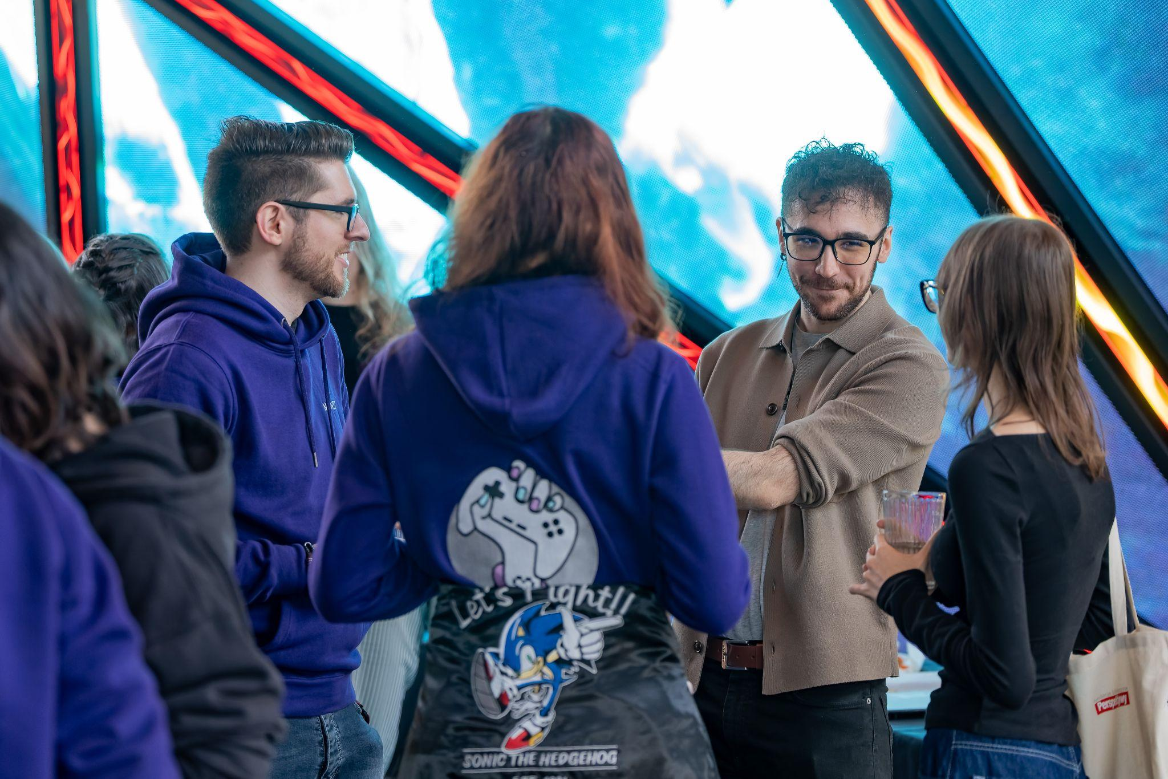

Rusza szósta edycja
Szósta edycja Dziewczyn w grze! to kolejnych 20 miejsc dla uczennic szkół średnich, które poważnie myślą o swojej przyszłości w branży gier, nawet jeśli jeszcze nie wiedzą dokładnie, jaka rola będzie dla nich najlepsza.
Do programu można zgłaszać się od 9 września do 31 października 2026 roku. Po kolejnych etapach rekrutacji wybranych zostanie 20 laureatek, które rozpoczną roczny program mentoringowy.
Więcej informacji o programie i zasadach rekrutacji można znaleźć na stronie dziewczynywgrze.pl.

O studiu CD PROJEKT RED

Powstałe w 2002 roku studio CD PROJEKT RED tworzy i wydaje gry role-playing na komputery osobiste oraz konsole najnowszej generacji. Flagowymi tytułami studia są Cyberpunk 2077, w tym dodatek Widmo wolności w klimacie szpiegowskiego thrillera, oraz seria gier o Wiedźminie, w tym Wiedźmin 3: Dziki Gon i dodatki Serca z kamienia oraz Krew i wino. CD PROJEKT RED wraz ze studiem TRIGGER jest także odpowiedzialne za stworzenie wielokrotnie nagradzanego serialu anime Cyberpunk: Edgerunners, dostępnego na platformie Netflix. Studio jest częścią Grupy Kapitałowej CD PROJEKT RED. CD PROJEKT RED S.A. jest spółką notowaną na Giełdzie Papierów Wartościowych w Warszawie (ISIN: PLOPTTC00011).

O Fundacji Edukacyjnej Perspektywy

Fundacja Edukacyjna Perspektywy od 20 lat wspiera wybory edukacyjne młodych ludzi – m.in. poprzez rankingi szkół średnich i wyższych. Współpracuje z uczelniami, otwierając je na świat i dbając o ich międzynarodową widzialność. Stawia mocno na kobiety w technologiach – bo wierzy, że ich wielki potencjał przyczyni się do rozwiązywania największych problemów współczesności – w nowy, twórczy sposób. Od 15 lat prowadzi akcję „Dziewczyny na politechniki!”, dzięki której udział kobiet na uczelniach technicznych w Polsce wzrósł o 10%. Stworzyła też największe wydarzenie dla kobiet w technologiach w Europie – „Perspektywy Women in Tech Summit”.

